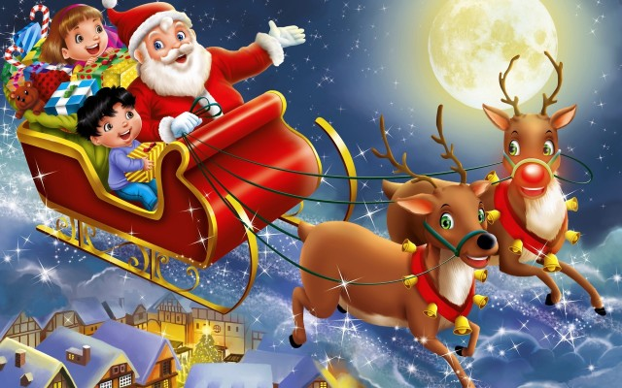

Короткие стихи про новый год для детей 2-3 года.

***
К нам пришел Дед Мороз
Будем веселиться,
Будем петь и плясать,
С музыкой кружиться.

***
Елочка, ты елка,
Елка просто диво,
Посмотрите сами,
Как она красива!

***
Праздник мы встречаем.
Елку наряжаем,
Вешаем игрушки.
Шарики, хлопушки.

***
Елочка, елочка,
Вот она какая,
Стойная, красивая,
Яркая, большая.

***
Дед Мороз танцует с нами,
Веселит сегодня всех,
И под елкой раздаются
Прибаутки, шутки, смех!

***
Елку в праздник нарядили
Весело до слез!
Кто подарки нам приносит?
Это Дед Мороз!

***
Засверкай огнями, елка,
Нас на праздник позови,
Все желания исполни,
Все мечты осуществи!

***
Краснощёкий и плечистый
Добрый дедушка Мороз!
Всё украсил в снег пушистый
И подарочки принёс!

***
Кто пришел?
Что принес?
Знаем мы:
Дед Мороз,
Дед седой,
С бородой,
Он наш гость дорогой.
Он нам елку зажжет,
С нами песни споет.

***
Он к бровям моим прирос,
Он залез мне в валенки.
Говорят, он - Дед Мороз,
А шалит, как маленький.

***
Праздник мы встречаем,
Елку наряжаем,
Вешаем игрушки,
Шарики, хлопушки.

***
За окном снежинок стая,
Тоже водит хоровод.
Попрощавшись с годом старым,
Мы встречаем Новый год.

***
Дед Мороз прислал нам елку,
Огоньки на ней зажег.
И блестят на ней иголки,
А на веточках – снежок!

***
Из-под ёлочки мохнатой
Машет лис пушистой лапой:
«Вот он – Дедушка Мороз!
Он и снег с собой принёс!»

***
Мама елку украшала,
Аня маме помогала;
Подавала ей игрушки:
Звезды, шарики, хлопушки.

***
Елка наряжается –
Праздник приближается.
Новый год у ворот,
Ребятишек елка ждет.

***
Выбрал папа елочку
Самую пушистую.
Елочка так пахнет –
Мама сразу ахнет!

***
Скоро, скоро Новый год!
Скоро Дед Мороз придёт.
Он подарки нам разносит
И стихи читать нас просит.

***
Дети водят хоровод,
Хлопают в ладоши.
Здравствуй, здравствуй.
Новый год! Ты такой хороший!

***
Скоро Дед Мороз придет,
Нам подарки принесет,
Яблоки, конфеты,
Дед Мороз, ну где ты?

***
Дед Мороз идёт на праздник
В красной шубе, в валенках,
Он несёт с собой подарки
Для детишек маленьких!
***
Где живёт Дед Мороз?
Удивительный вопрос!
Не в лампе, не в будильнике,
Посмотрим в холодильнике!
* * * * * * * *
Дед Мороз, Дед Мороз
Елку из лесу принес
А пока я в сад ходила
Мама елку нарядила.
* * * * * * * *
Дед Мороз несет игрушки,
И гирлянды, и хлопушки.
Хороши подарки,
Будет праздник ярким!
* * * * * * * *
Дед Мороз сидит у елки,
Прячет голову в мешок.
Не томи нас слишком долго -
Развяжи скорей мешок!
* * * * * * * *
Дед Мороз, хоть старенький,
Но шалит, как маленький:
Щиплет щеки, нос щекочет,
Ухватить за уши хочет.
Дед Мороз, в лицо не дуй,
Хватит, слышишь,
Не балуй!
* * * * * * * *
Добрый дедушка Мороз
Мне щенка в мешке принес,
Но какой-то странный дед,
В шубу мамину одет,
А глаза его большие
Как у папы голубые.
Это папа, я молчу,
Втихомолку хохочу,
Пусть позабавляются,
Может сам признается.
* * * * * * * *
Елка вытянула ветки,
Пахнет лесом и зимой.
С елки свесились конфетки
И хлопушки с бахромой.
Мы похлопали в ладоши,
Встали дружно в хоровод...
Наступил такой хороший
И счастливый Новый год!
* * * * * * * *
Зайчик умывается,
На елку собирается.
Вымыл носик, вымыл хвостик,
Вымыл ухо, вытер сухо.
Надел бантик,
Стал он франтик.
* * * * * * * *
Закружился хоровод,
Льются песни звонко.
Это значит - Новый год,
Это значит - елка!
* * * * * * * *
Засверкай, огнями елка,
Нас на праздник позови!
Все желания исполни,
Все мечты осуществи!
* * * * * * * *
Здравствуй, праздник новогодний,
Праздник ёлки и зимы!
Всех друзей своих сегодня
Позовём на ёлку мы.
* * * * * * * *
Здравствуй, праздничная ёлка!
Ждали мы тебя весь год!
Мы у ёлки новогодней
Водим дружный хоровод!
* * * * * * * *
Кружится и хохочет
Метель под Новый год.
Снег опуститься хочет,
А ветер не дает.
И весело деревьям,
И каждому кусту,
Снежинки, как смешинки,
Танцуют на лету.
* * * * * * * *
Наша елка высока,
Наша елка велика,
Выше мамы, выше папы,
Достает до потолка.
* * * * * * * *
Новогодние деньки,
Снег морозный, колкий.
Загорелись огоньки
На пушистой елке.
Шар качнулся расписной,
Бусы зазвенели.
Пахнет свежестью лесной
От пушистой ели.
* * * * * * * *
Новый год пришел! Ура!
Ты — как белый снег —
Праздник мира и добра
Раздели на всех!
Горе и печаль — развей!..
Вновь до января
По Земле лети резвей,
Счастье нам даря!
* * * * * * * *
Новый год я ждал давно,
На снежинки дул в окно
Во дворе растущей елке
Снегом посыпал иголки.
Если стукнет Дед Мороз,
Не замерзнет елкин нос.
* * * * * * * *
Пусть в окошко постучится
В полночь добрый Новый год,
Всем мечтам поможет сбыться,
Счастье, радость принесёт!
* * * * * * * *
Смотрит ежик в небеса:
Это что за чудеса?
В небе ежики летают,
А возьмешь в ладошки - тают.
Ежики-ежинки
Белые снежинки.
* * * * * * * *
Снег в лесу закутал елку,
Спрятал елку от ребят.
Ночью елка втихомолку
Пробежала в детский сад.
А у нас в саду веселье,
Пляшет шумный хоровод.
Под молоденькой елью
Мы встречаем Новый год!
* * * * * * * *
Снег идёт, снег идёт!
Значит, скоро Новый Год!
Дед Мороз к нам придёт,
Всем подарки принесёт!
* * * * * * * *
Старый Дедушка Мороз
С белой бородою,
Что ребяткам ты принес
На праздник новогодний?
Я принес большой мешок,
В нем игрушки, книжки,
Пусть встречают — хорошо
Новый год детишки!
* * * * * * * *
Что за чудо, чудо-ёлка
Все зелёные иголки,
В бусинках и шариках,
В жёлтеньких фонариках!
* * * * * * * *
Шубка, шапка, рукавички.
На носу сидят синички.
Борода и красный нос -
Это Дедушка Мороз!
* * * * * * * *
Я прихожу с подарками,
Блещу огнями яркими,
Нарядная, забавная,
На Новый год я - главная.

